Materiaal | Foto | Aanwezig | nodig
Duo Voetbal | 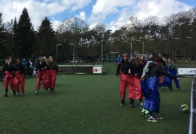 | Blauw: 6  Rood: 6
Funslang | 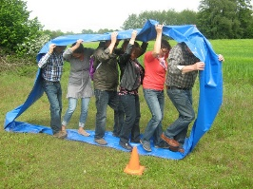 | 2
Vliegend Tapijt | 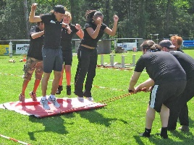 | 2
Big Bag | 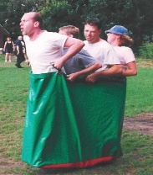 | 4
Kubb Spel | 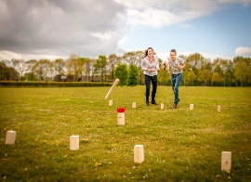 | 10
Bamboosticks | 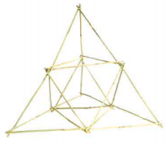 | 4 pakken
Maxi Jenga | 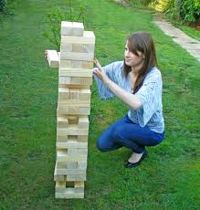 | 1
Mega  Vier op een Rij | 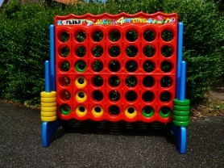 | 2
Reuzen Mikado | 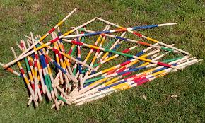 | 1
Skilatten  3 personen | 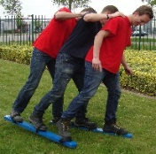 | 3
Skilatten  6 personen | 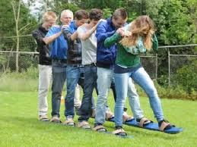 | 1
Stelten | 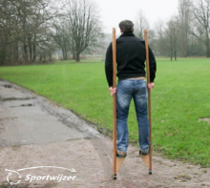 | 4
Spel  Highlandgames | 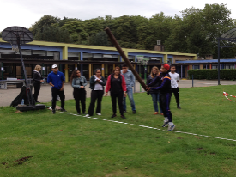 | 1
Boomstam Wip | 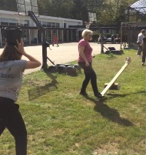 | 2
Regenpijp-Tennisbal | 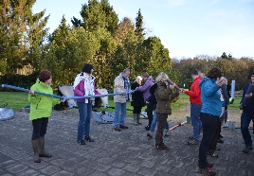 | 2 sets
Duizendpen | 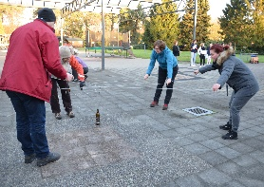 | 2

Onderstaand materiaal kan niet los gereserveerd worden maar is wel beschikbaar voor tijdens een begeleide en betaalde teambuilding.
Bubble Ball | 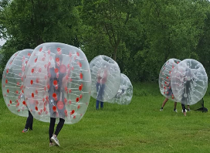 | Blauw: 6  Rood: 6
Dodgebow / Archery Attack | 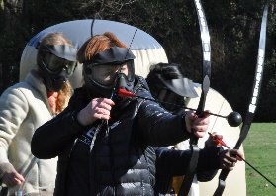 | 1
Opblaasbare Rups | 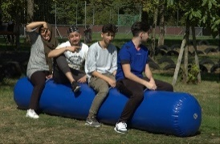 | 2

